Sope de nopal:

**Ingredientes y materiales:**

Base de nopal (fieltro)

Frijoles (lodo)

Guiso de picadillo (unicel pintado de color café)

Queso (unicel)

Lechuga (papel chino)

Crema (pintura o Resistol)

Tomate (fieltro)

Plato (cartón)

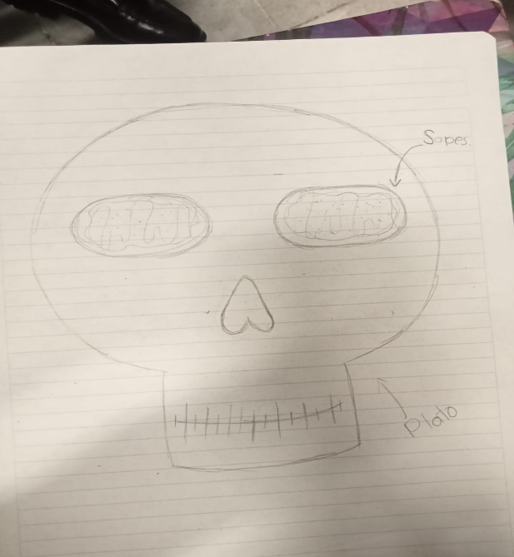

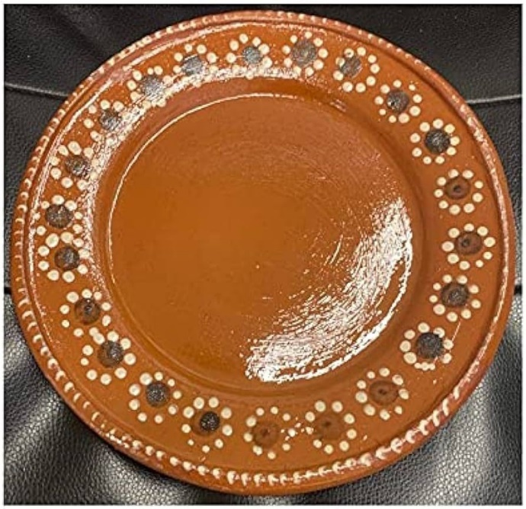

Boceto de comida y platillo

**Integrantes 4 A**

Ximena Ávalos

Natalia Guevara

Janeth Torres

Samantha de León

Victoria Hernández